Gaspatroon
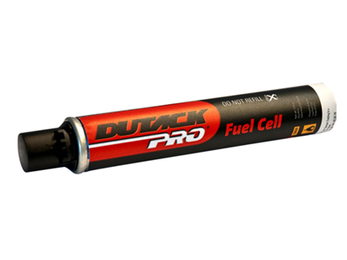
DutackPro gaspatroon voor aandrijving en smering van DutackPro gastackers.
Artikelnummer | gewicht | inhoud | oververpakking
4912100 | 40 gram | 80 ml. | 20 stuks

